**Escuela Normal de Educación Preescolar**

**Licenciatura en educación preescolar.**



**Curso:**

Aprendizaje en el servicio.

**Maestra:**

Sonia Yvonne Garza Flores.

**Alumna:**

Leyda Estefanía Gaytán Bernal. #7

**“Diagnóstico segunda semana”**

**Saltillo Coahuila de zaragoza 27 de agosto del 2021.**

**ESCUELA NORMAL DE EDUCACIÓN PREESCOLAR DEL ESTADO DE COAHUILA**



Nombre del estudiante normalista: _Leyda Estefania Gaytan Bernal.

Grado: 4ª Sección: “B” Número de Lista: #7

Institución de Práctica: Gral. Tomás Sánchez Hernández.

Clave: 05DJN0054F Zona Escolar: 111

Grado en el que realiza su práctica: 2 “A”

Nombre del Profesor(a) Titular: Alma Gabriela Chaires Betancourt

Total, de alumnos: __23____ Niños: ___12___ Niñas: ___11____

Periodo de Práctica: __30 de agosto al 3 de septiembre del 2021.

**Nombre de la situación: El circo.**

**Aprendizajes esperados:**

|  |  |  |
| --- | --- | --- |
| **Campo de Formación Académica**  Lenguaje y Comunicación | Organizador Curricular 1 | * Aprendizaje esperado |
| * Participación social * Oralidad * Oralidad | * Escribe su nombre con diversos propósitos e identifica el de algunos compañeros. * Expresa con eficacia sus ideas acerca de diversos temas y atiende lo que se dice en interacciones con otras personas. * Menciona características de objetos y personas que conoce y observa. |
| Organizador Curricular 2 |
| * Uso de documentos que regulan la convivencia * Conversación. * Descripción |

|  |  |  |
| --- | --- | --- |
| **Campo de Formación Académica**  Pensamiento matemático | Organizador Curricular 1 | * Aprendizaje esperado |
| * Número, álgebra y variación. * Forma, espacio y medida. | * Comunica de manera oral y escrita los números del 1 al 10 en diversas situaciones y de diferentes maneras, incluida la convencional. * Cuenta colecciones no mayores a 20 elementos. * Usa expresiones temporales y representaciones gráficas para explicar la sucesión de eventos. * Identifica algunos usos de los números en la vida cotidiana y entiende que significan. * Construye configuraciones con formas, figuras y cuerpos geométricos. |
| Organizador Curricular 2 |
| * Número * Magnitudes y medidas * Figuras y cuerpos geométricos. |

|  |  |  |
| --- | --- | --- |
| **Campo de Formación Académica**  Exploración y comprensión del mundo natural y social. | Organizador Curricular 1 | * Aprendizaje esperado |
| * Mundo social * Cultura y vida social | * Practica hábitos de higiene personal para mantenerse saludable. * Identifica zonas y situaciones de riesgo a los que puede estar expuesto en la escuela, la calle y el hogar. * Explica algunos cambios algunos cambios en costumbres y formas de vida en su entorno inmediato, usando diversas fuentes de información. |
| Organizador Curricular 2 |
| * Cuidado de la salud * Cambios del tiempo |

|  |  |  |
| --- | --- | --- |
| **Áreas de Desarrollo Personal y Social**  Educación Socioemocional | Organizador Curricular 1 | Aprendizaje esperado |
| * Autoconocimiento * Autorregulación * Autonomía * Colaboración | * Reconoce y expresa características personales: su nombre, cómo es físicamente, qué le gusta, qué no le gusta, qué se le facilita y qué se le dificulta. * Reconoce y nombra situaciones que le generan alegría, seguridad, tristeza, miedo o enojo, y expresa lo que siente. * Realiza por sí mismo acciones de cuidado personal, se hace cargo de sus pertenencias y respeta las de los demás. * Propone acuerdos para la convivencia, el juego o el trabajo, explica su utilidad y actúa con apego a ellos. |
| Organizador Curricular 2 |
| * Autoestima * Expresión de emociones * Iniciativa personal * Resolución de conflictos |

|  |  |  |
| --- | --- | --- |
| **Áreas de Desarrollo Personal y Social**  Artes | Organizador Curricular 1 | Aprendizaje esperado |
| * Elementos básicos de las artes * Expresión artística. * Apreciación artística | * Usa trazos, colores y texturas en una pintura de su propia creación. * Comunica emociones mediante la expresión corporal. * Usa recursos de las artes visuales en creaciones propias. * Representa la imagen que tiene en sí mismo y expresa ideas mediante modelado, dibujo y pintura. * Relaciona los sonidos que escucha con las fuentes sonoras que lo emiten. |
| Organizador Curricular 2 |
| * Forma – color * Cuerpo – espacio- tiempo * Familiarización con los elementos básicos de las artes. * Sensibilidad, percepción e interpretación de manifestaciones artísticas. |

|  |  |  |
| --- | --- | --- |
| **Áreas de Desarrollo Personal y Social**  Educación física. | Organizador Curricular 1 | Aprendizaje esperado |
| * Competencia Motriz | * Realiza movimientos de locomoción manipulación y estabilidad por medio de juegos individuales y colectivos. * Reconoce formas de participación e interacción en juegos y actividades físicas a partir de normas básicas de convivencia. |
| Organizador Curricular 2 |
| * Desarrollo de la motricidad * Creatividad en la acción motriz |

**JARDIN DE NIÑOS**

**GRAL. TOMAS SANCHEZ HERNANDEZ**

**CCT. 05DJN0054F**

**GRADO: 2 “B”**

**EDUCADORA TITULAR: ALMA GABRIELA CHAIRES BETANCOURT.**

**PRACTICANTE: LEYDA ESTEFANIA GAYTAN BERNAL.**

**Be4**



|  |  |
| --- | --- |
| **Título:** El circo | **Día: lunes 30 de agosto del 2021. Tiempo: 1 hora y media** |
| **Campo/área:**   * Pensamiento matemático * Exploración y comprensión del mundo natural y social. * Educación física | **Organizador curricular 1:**   * Número, álgebra y variación. * Mundo natural * Competencia motriz   **Organizador curricular 2:**   * Número. * Cuidado de la salud * Desarrollo de motricidad |
| **Aprendizaje esperado:**   * Comunica de manera oral y escrita los números del 1 al 10 en diversas situaciones y de diferentes maneras, incluida la convencional. * Cuenta colecciones no mayores a 20 elementos. * Practica hábitos de higiene personal para mantenerse saludable. * Realiza movimientos de locomoción manipulación y estabilidad por medio de juegos individuales y colectivos. | **Rasgos de evaluación que se observarán durante las actividades:**  El alumno:  Comunica de manera verbal los números  Comunica de manera escrita los números  Cuenta colecciones no mayores a 20 elementos.  Comenta los hábitos de higiene que realiza y su importancia para la salud.  Realiza movimientos de locomoción, manipulación y estabilidad con ayuda de una pelota. |
| **Actividades:**  **Inicio:**  Se inicia la clase con la bienvenida, pase de lista y fecha. Posteriormente se les comenta que durante la semana se estará trabajando con el tema “El circo” y contesta los siguientes cuestionamientos, ¿Saben que es un circo?, ¿Alguna vez han ido a un circo?, ¿Qué podemos encontrar en un circo?.  Observa la imagen en la pantalla y observa lo que se puede encontrar en un circo y se les pide contar cuantos personajes se encuentran en el circo y decir el número.  Se le muestran unas tarjetas que tienen diferentes cantidades de personas que trabajan en el circo y se les comenta que el dueño del circo quiere saber cuantos personas y animales trabajan en su circo. Ellos tienen que identificar cuantos son, lo expresan y por medio del lápiz digital encierran en un círculo la cantidad. Con ayuda de masa moldeable irán formando los números según vayan identificando en la pantalla.  De igual manera realiza los números del 1 al 10 con la masa.  **Desarrollo:**  Escucha atentamente a la educadora quien les comentará que el dueño del circo va a abrirlo de nuevo, porque por el covid lo tuvo que cerrar. Pero para ello necesita su ayuda, necesita que le digan que medidas debe de implementar para que todos estén seguros, se protejan y no haya contagios.  Comenta las medidas que ellos consideran y el por qué.  Posteriormente contesta los siguientes cuestionamientos, ¿Ustedes que creen que hagan los personajes del circo antes de entrar a la función?, ¿Se bañan, peinan, se cepillan los dientes?, ¿Ustedes que hacen todos los día para estar limpios y sanos?  Observa el video <https://www.youtube.com/watch?v=FHbo-hyIhUQ> y comenta la importancia de realizarlo.  **Pausa activa:**  [**https://www.youtube.com/watch?v=pc06kmPcNkk**](https://www.youtube.com/watch?v=pc06kmPcNkk)Realiza los movimientos que la canción indica.  **Cierre:**  Sigue las indicaciones de la educadora.  Realiza movimientos de locomoción, manipulación y estabilidad con ayuda de una pelota o unas calcetines en forma de pelota e imaginando que están en una cuerda floja.  Retroalimentación de lo que se trabajó en el día. | |
| **Recursos materiales:**  Imágenes del circo  Tarjetas de conteo del circo  Hojas de maquina y lápiz.  Pelota pequeña o calcetines hechos bolita. | **Observaciones:**  9:00 a 9:30 clase de educación física con la maestra encargada. |
| **Para los niños que no se conectarán a las clases virtuales se les enviarán las actividades semanales y los papás van a enviar las evidencias fotográficas y videos.** |
| **Evidencia o instrumento a recuperar:**  Evaluación continua | |

**JARDIN DE NIÑOS**

**GRAL. TOMAS SANCHEZ HERNANDEZ**

**CCT. 05DJN0054F**

**GRADO: 2 “B”**

**EDUCADORA TITULAR: ALMA GABRIELA CHAIRES BETANCOURT.**

**PRACTICANTE: LEYDA ESTEFANIA GAYTAN BERNAL.**

**Be4**

ç

|  |  |
| --- | --- |
| **Título: El orden de lo que hago.** | **Día: Martes 31 de agosto del 2021. Tiempo: 1 hora y media** |
| **Campo/área:**   * Pensamiento matemático. * Exploración y comprensión del mundo natural y social. * Artes | **Organizador curricular 1:**   * Forma, espacio y medida * Mundo natural * Expresión artística.   **Organizador curricular 2:**   * Magnitudes y medidas * Cuidado de la salud * Familiarización con los elementos básicos de las artes. |
| **Aprendizaje esperado:**   * Usa expresiones temporales y representaciones gráficas para explicar la sucesión de eventos. * Identifica zonas y situaciones de riesgo a los que puede estar expuesto en la escuela, la calle y el hogar. * Representa la imagen que tiene en sí mismo y expresa ideas mediante modelado, dibujo y pintura. | **Rasgos de evaluación que se observarán durante las actividades:**  El alumno:  Usa expresiones temporales para explicar el orden que utiliza para realizar una actividad.  Identifica zonas de riesgo y situaciones que pueden suceder en distintos contextos  Representa su imagen por medio de un dibujo y del modelado. |
| **Actividades:**  **Inicio:**  Comienza la clase con la bienvenida, pase de lista y fecha.  Responde cuestionamiento como, ¿Sabías que todo lo que hacemos debe tiene un orden?, ¿Podríamos cambiarnos de ropa y luego bañarnos? ¿No verdad?  Escucha a la educadora quien les menciona que el payaso va a ir a trabajar al circo, pero quiere saber que debe de hacer primero, que después y que al final para poder arreglarse muy bien e ir a divertir a los niños.  Observa las imágenes e identifica el orden en el que pasan los sucesos.  Responde los cuestionamientos que la maestra de realiza sobre actividades que hace diariamente y el orden que lleva, por ejemplo, al lavarse los dientes que es lo primero que hace, etc. Espera su turno y escucha atentamente a sus compañeros.  **Desarrollo:**  Comenta los riesgos que puede tener en su casa, escuela y en el circo.  Observa las imágenes e identifica si están todas las que comento con anterioridad o le hizo falta alguna.  Reflexiona que podemos hacer para evitar esos riesgos y cuidarnos.  **Pausa activa:**  [**https://www.youtube.com/watch?v=Js9HKW2rknw**](https://www.youtube.com/watch?v=Js9HKW2rknw)realiza los movimientos de la canción.  **Cierre:**  Dibuja en una hoja de máquina como se ve físicamente, con lápiz y colores.  Con ayuda de una masa crea la imagen que tiene de sí mismo, es decir moldea la masa para crearse.  Se retroalimenta lo que se vio en el día.  **Tarea:** Realiza el juego virtual que se le mando al grupo de WhatsApp y manda captura de que lo realizó. | |
| **Recursos materiales:**  Imágenes de sucesos para ordenarlas  Imágenes de riesgos  Hojas de maquina  Masa moldeable  Lápiz  Colores | **Observaciones:** |
| **Para los niños que no se conectarán a las clases virtuales se les enviarán las actividades semanales y los papás van a enviar las evidencias fotográficas y videos.** |
| **Evidencia o instrumento a recuperar:**  Evaluación continua | |

**JARDIN DE NIÑOS**

**GRAL. TOMAS SANCHEZ HERNANDEZ**

**CCT. 05DJN0054F**

**GRADO: 2 “B”**

**EDUCADORA TITULAR: ALMA GABRIELA CHAIRES BETANCOURT.**

**PRACTICANTE: LEYDA ESTEFANIA GAYTAN BERNAL.**

**Be4**



|  |  |
| --- | --- |
| **Título:** Los números en el circo. | **Día: miércoles 1 de septiembre del 2021. Tiempo: 1 hora y media** |
| **Campo/área:**   * Pensamiento matemático * Artes | **Organizador curricular 1:**   * Número, álgebra y variación. * Elementos básicos de las artes.   **Organizador curricular 2:**   * Número * Forma- color. |
| **Aprendizaje esperado:**   * Identifica algunos usos de los números en la vida cotidiana y entiende que significan. * Usa trazos, colores y texturas en una pintura de su propia creación. * Comunica emociones mediante la expresión corporal. | **Rasgos de evaluación que se observarán durante las actividades:**  El alumno:  Identifica algunos usos de los números  Menciona en que lugares los ha visto y que funcionalidad tiene  Usa trazos, colores y texturas para realizar un dibujo.  Comunica mediante su expresión corporal emociones. |
| **Actividades:**  **Inicio:**  Inicia la clase con la bienvenida, pase de lista y fecha.  Contesta cuestionamientos. ¿Saben para que sirven los números?, ¿En que lugares los haz observado?, ¿Para que nos sirven los números?  Encierra en la pizarra virtual los lugares en donde ve números y que función cumplen ahí.  Observa las imágenes y comenta para que sirven los números en un circo.  **Desarrollo:**  En un pedazo de cartón de cereal o de otra cosa que previamente se les pidió dibujarán los que más les ha gustado del circo, utilizaran pintura, colores, brillantina, frijoles, arroz y todo lo que quieran para rellenar el dibujo.  **Pausa activa:** juegan al rey pide.  **Cierre:**  Previamente se les pedirá que se preparen para actuar como uno de los personajes del circo, el que ellos gusten, pero haciéndolo con una emoción es específico. Puede ser (mago, presentador, domador, payasito, bailarina, etc) y se tendrá que vestir de acuerdo con ellos, aunque sea lo más mínimo, pero que se pueda identificar.  En clase presentará su acto y expresará como se sintió al realizarlo.  **Tarea:** mandaran un video por WhatsApp en donde muestren su dibujo realizado en el cartón y la explicación de qué es y el por qué lo escogieron. | |
| **Recursos materiales:**  Imágenes de lugares en donde se encuentran los números.  Cartón de cereal  Pegamento  Material variado que quieran poner en su dibujo  Colores  Vestimenta para el acto que presentarán. | **Observaciones:** |
| **Para los niños que no se conectarán a las clases virtuales se les enviarán las actividades semanales y los papás van a enviar las evidencias fotográficas y videos.** |
| **Evidencia o instrumento a recuperar:**  Evaluación continua | |

**JARDIN DE NIÑOS**

**GRAL. TOMAS SANCHEZ HERNANDEZ**

**CCT. 05DJN0054F**

**GRADO: 2 “B”**

**EDUCADORA TITULAR: ALMA GABRIELA CHAIRES BETANCOURT.**

**PRACTICANTE: LEYDA ESTEFANIA GAYTAN BERNAL.**

**Be4**



|  |  |
| --- | --- |
| **Título: Construyo, dibujo y me divierto.** | **Día: jueves 3 de septiembre del 2021. Tiempo: 1 hora y media** |
| **Campo/área:**   * Pensamiento matemático * Artes * Ed. Física. | **Organizador curricular 1:**   * Forma, espacio y medida. * Expresión artística * Competencia motriz   **Organizador curricular 2:**   * Figuras y cuerpos geométricos. * Familiarización con los elementos básicos de las artes. * Creatividad en la acción motriz |
| **Aprendizaje esperado:**   * Construye configuraciones con formas, figuras y cuerpos geométricos. * Usa recursos de las artes visuales en creaciones propias. * Reconoce formas de participación e interacción en juegos y actividades físicas a partir de normas básicas de convivencia. | **Rasgos de evaluación que se observarán durante las actividades:**  El alumno:  Construye configuraciones con ayuda del tangram.  Utiliza revistas para construir una creación visual  Utiliza pintura para crear una creación propia.  Reconoce las normas básicas de convivencia para jugar. |
| **Actividades:**  **Inicio:**  Inicia la clase con la bienvenida, pase de lista y fecha.  Contestará lo siguiente: ¿Conoces que es un tangram?, ¿Qué figuras podemos ver dentro de un tangram?  Toma el tangram que se le pidió con anterioridad (Se puede realizar con cartulina, hojas de maquina y se puede forrar)  Construye las figuras que observa en la pantalla y cuando termina levanta la mano y lo muestra.  **Desarrollo:**  Con recortes de revistas, con imágenes de lo que más le gusta que previamente se les pidió, realiza un collage pegando todas la imágenes en una hoja de máquina, con alguna forma, ya sea corazón, flor, etc y posteriormente lo expone ante el grupo explicándolo.  Con hojas de maquina y pintura, realiza un dibujo expresando como se siente y utilizando los colores que más le gusten.  **Pausa activa:** [**https://www.youtube.com/watch?v=gpmB_z2eOuM**](https://www.youtube.com/watch?v=gpmB_z2eOuM) **bailan al ritmo de la canción.**  **Cierre:**  Observa el video [**https://www.youtube.com/watch?v=DzE2VOw0Y7c**](https://www.youtube.com/watch?v=DzE2VOw0Y7c)y comenta la importancia de seguir las reglas.  Imagina que van a ir al circo y van a realizar un juego entre todos, ya sea subir a la cuerda, montar los leones, etc. Menciona las reglas que deben de seguir para que se pueda jugar sin tener problemas ni accidentes.  Observa las imágenes de las reglas a seguir cuando regresemos al jardín de niños.  Comenta las reglas que identifica en la imágenes y su importancia. | |
| **Recursos materiales:**  Tangram realizado con cualquier material, no tiene que ser comprado.  Recortes de imágenes de una revista que más le gusten  Resistol  Pegamento  Colores  Cuento del circo  Pintura | **Observaciones:** |
| **Para los niños que no se conectarán a las clases virtuales se les enviarán las actividades semanales y los papás van a enviar las evidencias fotográficas y videos.** |
| **Evidencia o instrumento a recuperar:**  Evaluación continua | |

**JARDIN DE NIÑOS**

**GRAL. TOMAS SANCHEZ HERNANDEZ**

**CCT. 05DJN0054F**

**GRADO: 2 “B”**

**EDUCADORA TITULAR: ALMA GABRIELA CHAIRES BETANCOURT.**

**PRACTICANTE: LEYDA ESTEFANIA GAYTAN BERNAL.**

**Be4**



|  |  |
| --- | --- |
| **Título:** Detectives | **Día: Viernes 3 de agosto del 2021. Tiempo: 1 hora y media** |
| **Campo/área:**   * **Artes** * **Exploración y comprensión del mundo natural y social.** * **Pensamiento matemático** | **Organizador curricular 1:**   * Apreciaciones éticas y creatividad. * Cultura y vida social * Forma, espacio y medida   **Organizador curricular 2:**   * Sensibilidad y percepción estética. * Cambios en el tiempo * Magnitudes y medidas |
| **Aprendizaje esperado:**   * Relaciona los sonidos que escucha con las fuentes sonoras que lo emiten. * Explica algunos cambios algunos cambios en costumbres y formas de vida en su entorno inmediato, usando diversas fuentes de información. * Usa expresiones temporales y representaciones gráficas para explicar la sucesión de eventos. | **Rasgos de evaluación que se observarán durante las actividades:**  El alumno:  Relaciona los sonidos que escucha con lo que lo está provocando  Comenta si el sonido es fuerte o débil  Explica las costumbre que antes tenia antes de la pandemia.  Usa expresiones temporales para crear una receta. |
| **Actividades:**  **Inicio:**  Inicia la clase con la bienvenida, pase de lista y fecha. Presenta su disfraz del circo que previamente se les pidió.  Contesta las siguientes preguntas, ¿Qué son los sonidos?, ¿Qué los puede provocar?  Escucha los sonidos que se escuchan en un circo e identifica que sonido es, quien lo pudiera provocar y si es un sonido fuerte o débil.  Apaga su cámara y va por un objeto que se encuentre en su casa y que pueda provocar sonido. Una vez teniéndolo lo esconde y prende su cámara.  Cuando toque su turno tendrá que sonarlo sin que lo vean y los demás tendrán que adivinar que es.  Realiza el siguiente juego rítmico <https://www.youtube.com/watch?v=y8Dr6Oj7_oI&t=15s> .  **Desarrollo:**  Observa el video <https://www.youtube.com/watch?v=25W-fGQeE1o&t=125s>  Contesta los siguientes cuestionamientos, ¿Recuerdas de que trató el cuento?, ¿Qué paso primero?, ¿Qué pasó después?  Observa las imágenes del cuento las cuales están en desorden e identifica el orden de estas según lo que observó en el cuento.  Comenta la importancia de que todo lleve un orden, ejemplifica la maestra como se escucharía el cuento si estuviera en desorden.  **Escucha y observa el cuento que la educadora le contará**  **Pausa activa:**  Baila al ritmo de la canción: [**https://www.youtube.com/watch?v=cgEnBkmcpuQ**](https://www.youtube.com/watch?v=cgEnBkmcpuQ)  **Cierre:**  Responde la pregunta, ¿Qué costumbres tenías antes de que iniciara la pandemia?, ¿Ahora que costumbre tienes con la pandemia?  Observa las imágenes e identifica y encierra en un círculo las costumbres que ahora tiene gracias a la pandemia y comenta como se siente al cambiar lo que antes hacía. Además de comentar lo que antes hacíamos cuando iban al circo y lo que ahora se tiene que hacer.  Retroalimentación de lo visto en el día. | |
| **Recursos materiales:**  Sonidos del circo  Objeto de su casa que provoque ruido  Imágenes de costumbres | **Observaciones:** |
| **Para los niños que no se conectarán a las clases virtuales se les enviarán las actividades semanales y los papás van a enviar las evidencias fotográficas y videos.** |
| **Evidencia o instrumento a recuperar:**  Evaluación continua | |

**Evaluación continua:**

**Lunes**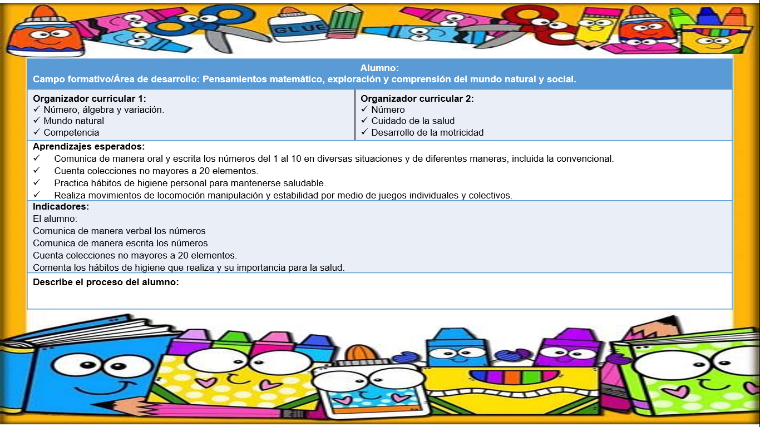

**Martes**

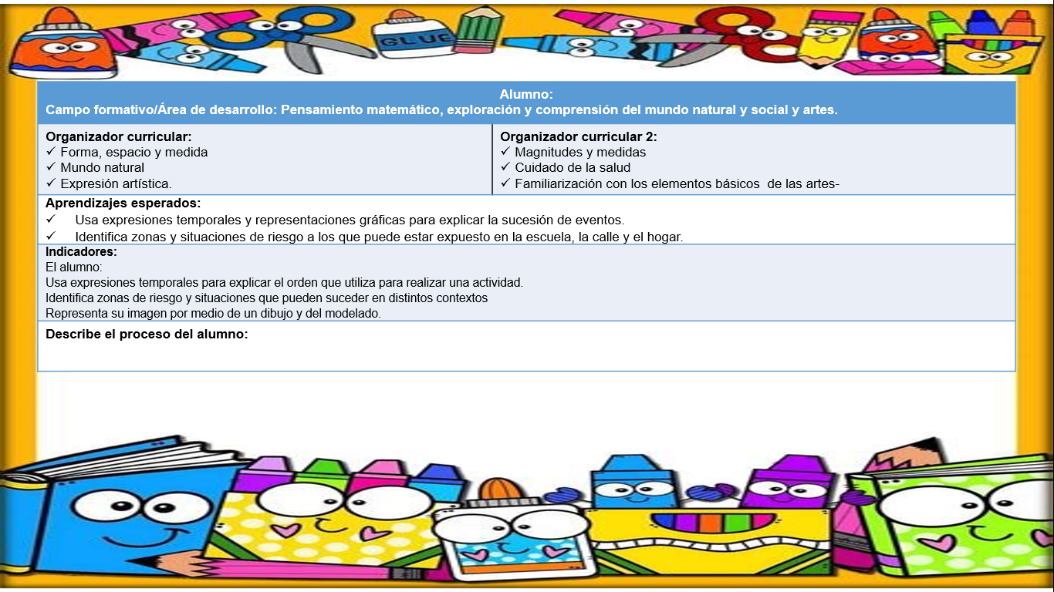

**Miércoles**

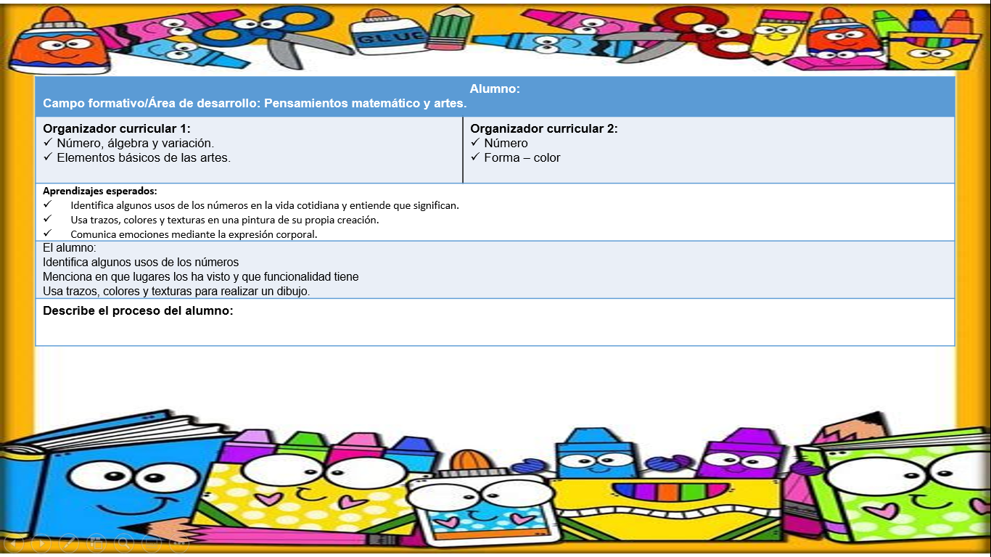

**Jueves**

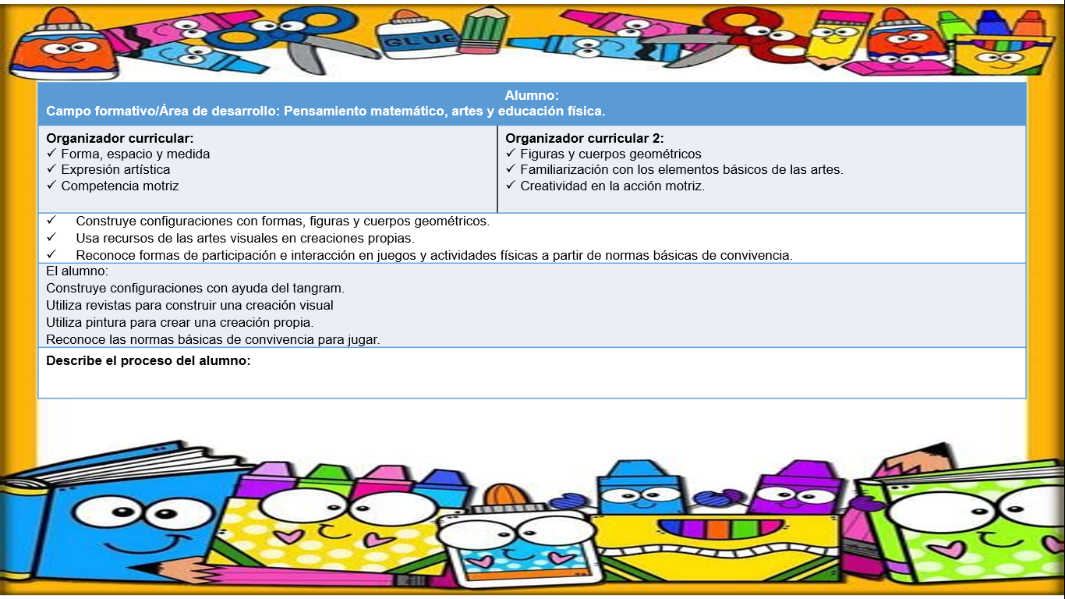

**Viernes**

